HOẠT ĐỘNG TUYÊN TRUYỀN
LUẬT TRẺ EM, QUYỀN THAM GIA CỦA TRẺ EM

Thực hiện kế hoạch công tác Đội năm học 2025-2026 của Liên đội THCS Nguyễn Chuyên Mỹ. Sáng 25/3/2026 Liên đội tổ chức tuyên truyền: "Luật Trẻ em và quyền tham gia của trẻ em" cho cán bộ đội trong toàn Liên đôi.

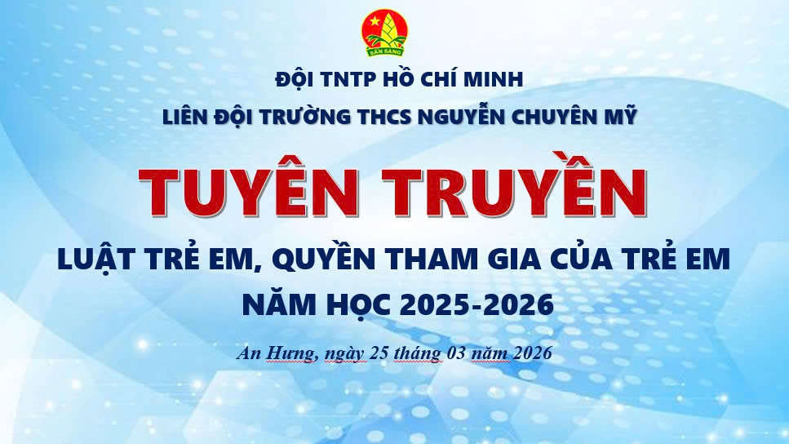

Trẻ em là tương lai của gia đình và xã hội. Vì vậy, Nhà nước ta luôn quan tâm, bảo vệ và tạo điều kiện tốt nhất để trẻ em được học tập, phát triển toàn diện. Điều này đã được quy định rõ trong Luật Trẻ em năm 2016.
Theo Luật Trẻ em, trẻ em là người dưới 16 tuổi và có nhiều quyền quan trọng như:
- Quyền được sống, được bảo vệ và chăm sóc.
- Quyền được học tập, vui chơi và phát triển.
- Quyền được bảo vệ khỏi bạo lực, xâm hại và bóc lột.
- Quyền được bày tỏ ý kiến và tham gia vào những vấn đề liên quan đến trẻ em.
Trong đó, quyền tham gia của trẻ em là một quyền rất quan trọng. Điều này có nghĩa là trẻ em có quyền:
Được nêu ý kiến, suy nghĩ của mình trong gia đình, nhà trường và xã hội.
Được tham gia các hoạt động tập thể, hoạt động Đội, hoạt động xã hội phù hợp với lứa tuổi.
Được lắng nghe và tôn trọng ý kiến khi nói về những vấn đề liên quan đến mình.

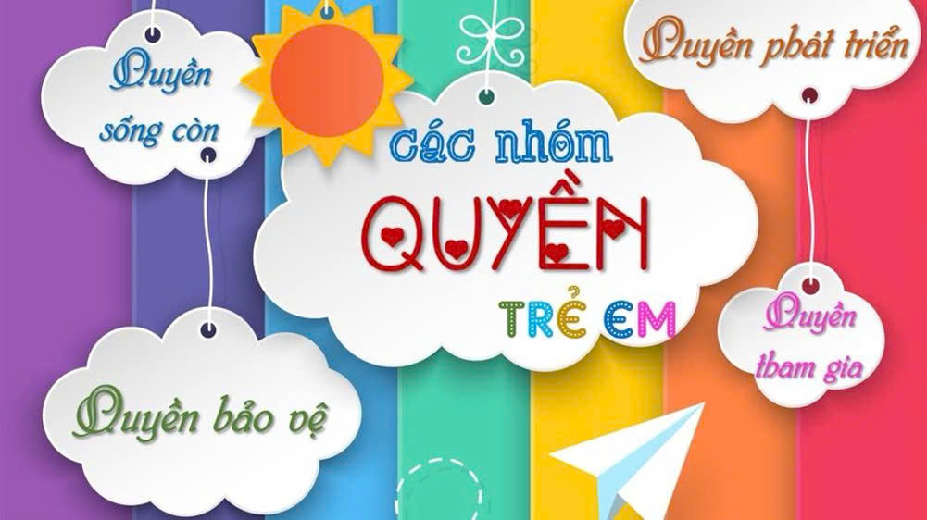

Tuy nhiên, để thực hiện tốt quyền của mình, mỗi bạn học sinh cũng cần thực hiện tốt bổn phận của trẻ em, đó là:
Kính trọng ông bà, cha mẹ, thầy cô.
Chăm chỉ học tập, rèn luyện đạo đức.
Yêu thương, giúp đỡ bạn bè.
Chấp hành nội quy nhà trường và pháp luật.
Các bạn học sinh thân mến!
Mỗi chúng ta hãy hiểu rõ quyền và bổn phận của trẻ em, mạnh dạn bày tỏ ý kiến của mình, đồng thời cùng nhau xây dựng một môi trường học tập an toàn, thân thiện và tôn trọng trẻ em

MỘT SỐ HÌNH ẢNH BUỔI TUYÊN TRUYỀN
